眉县烟草专卖局
关于《眉县烟草制品零售点合理布局规划》修订的公 告

为贯彻落实《中华人民共和国烟草专卖法》《中华人民共和国未成年人保护法》《烟草专卖许可证管理办法》及其实施细则等法律法规要求，响应国家烟草专卖局关于“动态评估修订零售点布局规划、优化市场资源配置”的工作部署，按照陕西省烟草专卖局保持零售户数量合理稳定维护零售市场良好秩序工作安排，适配“放管服”改革与地方经济社会发展新形势，解决原规划在执行中出现的布局精准度不足、群众关切回应不及时等问题，结合辖区烟草制品零售市场实际，特对《眉县烟草制品零售点合理布局规划》进行修订完善。
本次修订坚持依法行政、科学规划、服务社会、均衡发展原则，通过专项调研、数据分析、公开征求意见、座谈研讨等规范程序，聚焦市场秩序维护、未成年人保护、特殊群体扶持、业态结构优化等核心目标，进一步明确市场单元划分标准、合理容量测算方法、间距管控要求及特殊情形处置规则。修订后的规划既保持政策连续性，又增强实践适配性，旨在构建稳定公平、透明可预期的营商环境，实现零售点总量与消费需求相适应、分布与区位特征相协调，切实维护国家利益、消费者利益和零售户合法权益，推动烟草零售行业高质量发展。
经过召开专题会议讨论，我局对《眉县烟草制品零售点合理

布局规划》第二章第八条、第九条、第十条第（四）款
及附件1的内容进行修订，具体修订内容如下：
第八条 城区、镇街道零售点按照“总量+距离”布局，两个零售点间距不低于30米。
第九条 农村地区市场单元零售点按照“总量+距离”布局，500人以下的行政村可以设置1个零售点，500人以上每满500人增设1个零售点，村委会所在地的行政村可以增设1个零售点，且两个零售点间距不得低于30米。
第十条 特殊区域市场单元设置零售点，按以下标准执行：
（四）人口较为集中、相对独立的综合性商(农)贸市场、大型专业市场或商业步行街，根据该区域内固定商铺数量，每50户设置1个零售点，不足50户的可设置1个零售点。超过50户的，每满50户增设1个零售点，200户以上300户以下最多设置5个零售点，300户以上500户以下的最多设置7个零售点，500户以上的设置总数最多不超过10个零售点，且两个零售点间距不得低于30米。

附件1
眉县烟草制品零售点现场测量标准

为统一、规范现场测量标准，确保零售点勘验公开、公平、公正，依据《眉县烟草制品零售点合理布局规划》（以下简称《合理布局规定》），制定本标准。
第一条 本标准适用于眉县烟草专卖局对零售点布局的现场测量工作。
第二条 零售点现场测量主要是指间距距离的测量认定。
第三条 间距距离测量，是指申请人的经营场所营业大门边框与最近零售点的经营场所营业大门边框最近之间合法的行人可正常安全通行的无障碍最短距离。
第四条 间距距离使用测量工具进行测量，测量结果在零售点设置合格值正负2%范围以内，申请人或利害关系人提出复核的，由测量单位法制监督部门参与进行二次勘验，并制作现场勘验表和全程视频音频记录。
第五条 政府有关部门在街道或道路中已经设置的行人隔离带（栏）、绿化带等视为障碍物，认定为不可正常安全通行。
第六条 在通行道路上临时设置的安全设施，临时放置的建筑材料、物品，擅自设立、建造的建筑、物体，以及因阶段性施工影响通行等不视为障碍物。
第七条 测量标准。
（一）申请人的经营场所与最近零售点的经营场所同侧无障碍物的,测量最短直线距离。（如图1所示）
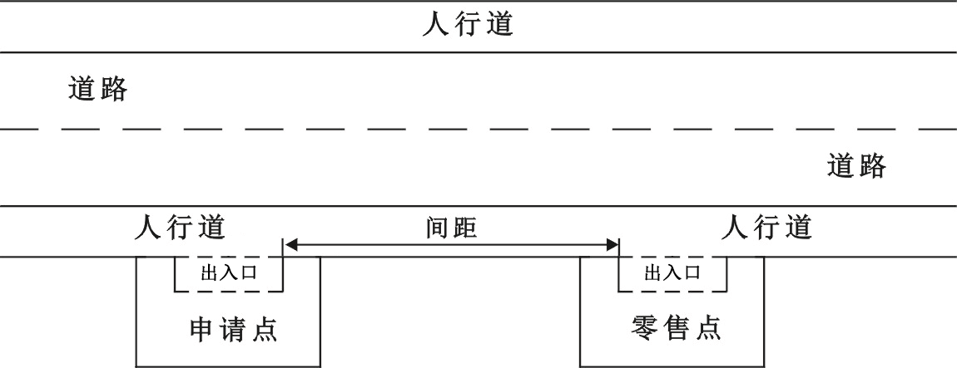
（图1）
（二）申请人的经营场所与最近零售点的经营场所同侧存在障碍物的，测量按直角分段绕过障碍物测量，分段距离之和即为申请人的经营场所与最近零售点的经营场所间的距离。（如图2所示）
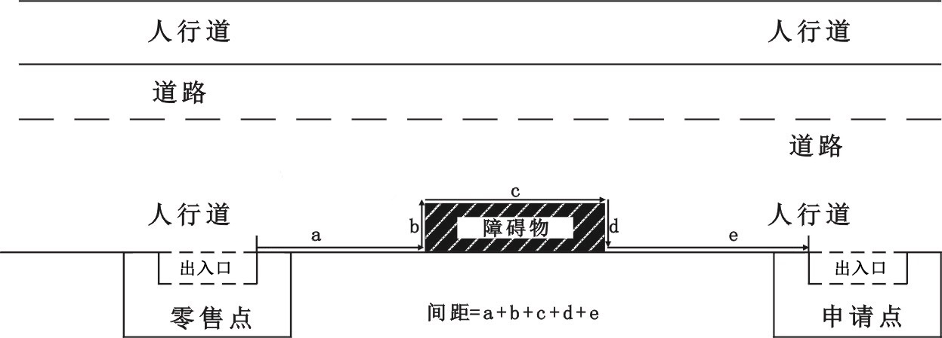
（图2）
（三）申请人的经营场所与最近零售点的经营场所异侧无障碍物的,测量按直角分段测量，分段距离之和即为申请人的经营场所与最近零售点的经营场所的距离。（如图3所示）
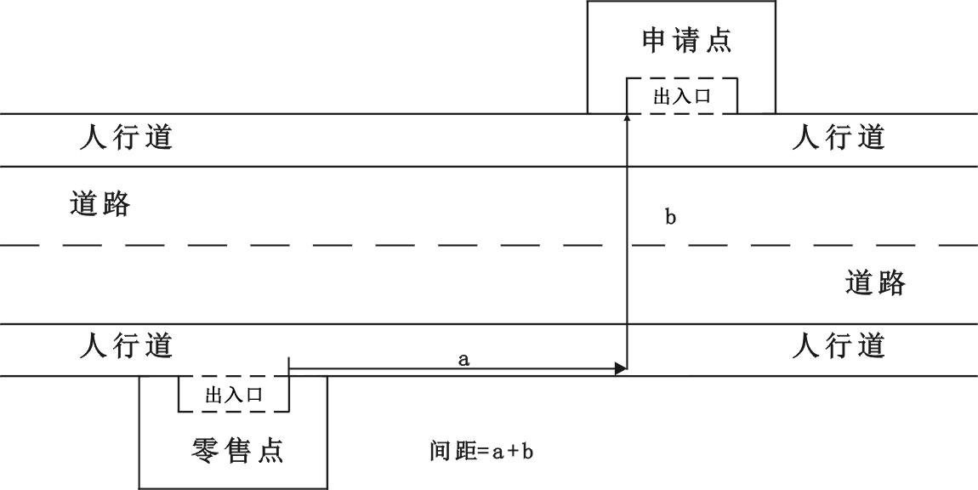
（图3）
（四）申请人的经营场所与最近零售点的经营场所异侧存在障碍物的，测量按直角分段绕过障碍物测量，分段距离之和即为申请人的经营场所与最近零售点的经营场所间的距离。（如图4所示）
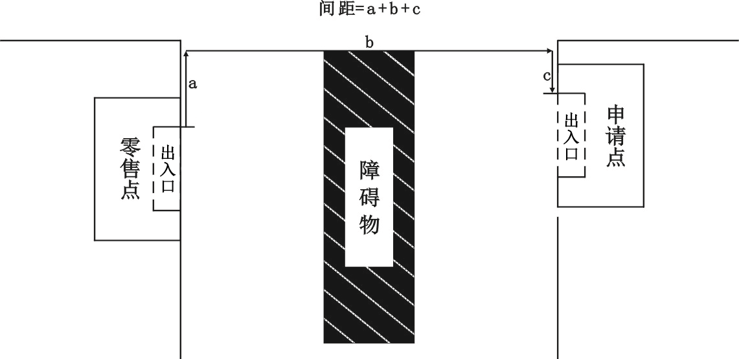
（图4）
（五）申请人的经营场所与最近零售点的经营场所之间道路存在有转角的，按直角分段测量最短距离。（如图5所示）
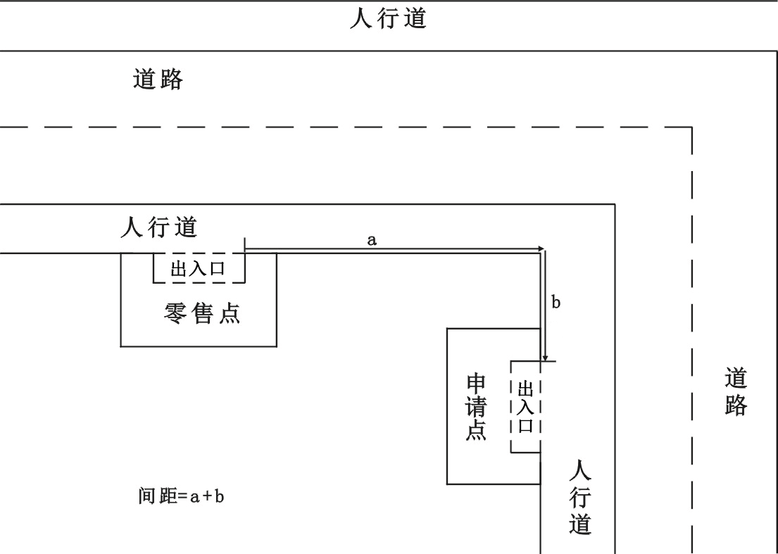
（图5）
（六）申请人的经营场所与最近零售点的经营场所之间有台阶、楼梯的，以其平面坡长进行测量（如图6所示）；有电梯的，以层高进行测量；楼梯与电梯并存的，以最短距离的为准。
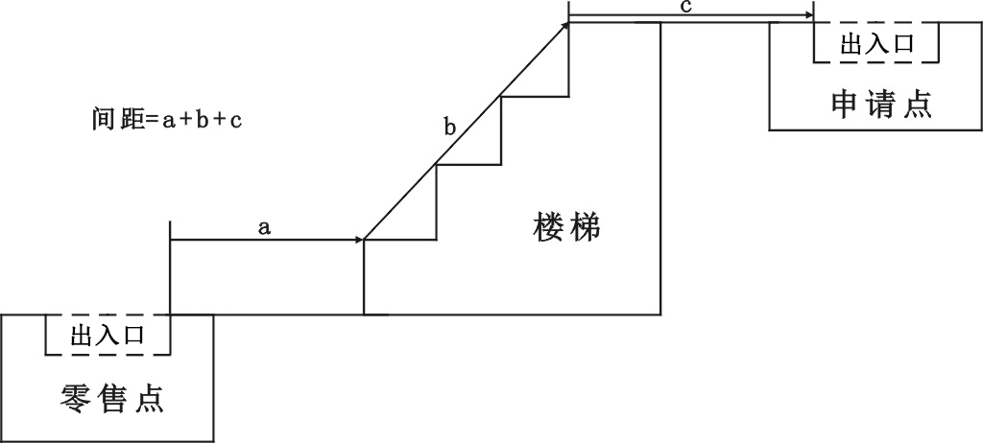
（图6）
（七）以中学、小学、幼儿园进出口通道（含消防通道）为参照点的,参照上述方式进行测量。
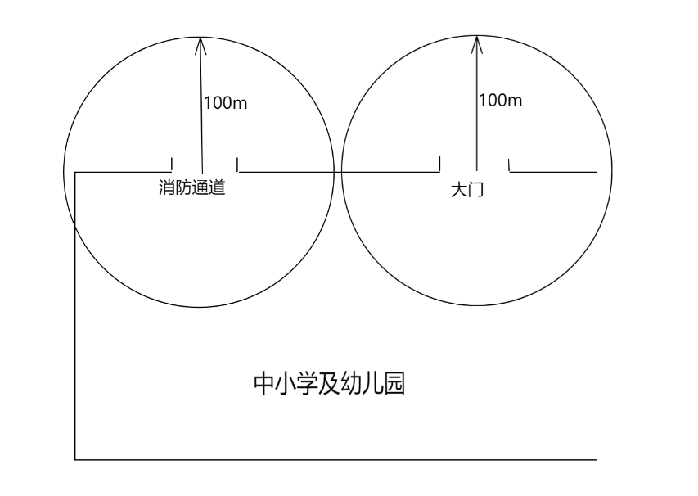
（图7）
（八）申请人的经营场所门面多面（多间）贯通且多面经营的，取与最近零售点经营场所营业大门中心之间进行测量。
（九）市场、封闭式小区内、广场等区域零售点间距测量方法均以原设计道路、人行通道行人正常安全行走的最短距离进行测量。
（十）特殊地形测量：因地形、地貌或设计等原因导致道路、通道成不规则形态，通过前述方法无法测量的，取可安全通行路径最近距离进行测量。
（十一）测量工具使用符合国家统一标准的测量工具。
自公告之日起执行。
特此公告。

2026年10月23日

